Культурное пространство советского общества в 1920 – 1930-е гг.
1. Какая организация была создана под руководством Максима Горького в 1934 г.?
А) Народный коммисариат культуры
Б) Союз писателей СССР
В) Министерство культуры
2. Какой литературный метод был признан основным на первом съезде советских писателей?
А) социалистический реализм
Б) символизм
В) романтизм
3. Какой советский архитектурный стиль сочетает в себе помпезность, роскошь, величественность и монументальность?
А) сталинский ампир
Б) конструктивизм
В) модерн
4. Автором известной скульптурной композиции «Рабочий и колхозница» является
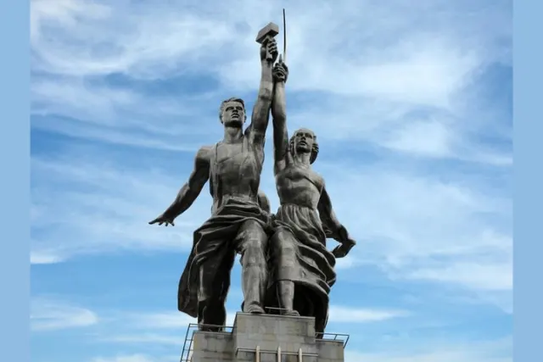
А) Вера Мухина
Б) Николай Томский
В) Евгений Вучетич
5.Творчество каких писателей подверглось гонениям в 1930-е гг.?
А) Осип Мандельштам
Б) Николай Гоголь
В) Аркадий Гайдар
6.Что из перечисленного относится к целям создания творческих союзов в СССР в 1930-е гг.?
А) возрождение многообразия культуры
Б) контроль за творческой интеллигенцией
В) усиление контактов с зарубежной культурой
7. К итогам культурной революции в СССР в 1930-е годы относится:
А) создание первых киностудий
Б) введение всеобщего среднего образования
В) ликвидация неграмотности
8.Кто из названных скульпторов был автором памятника III Интернационалу?
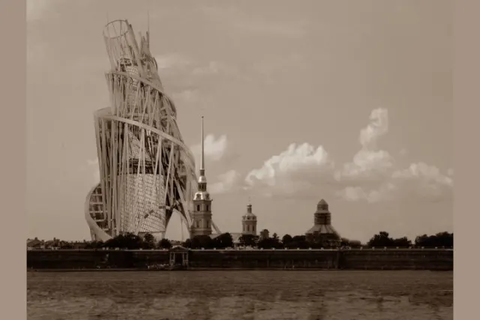
9.«Высылалась за границу целая группа писателей, ученых, общественных деятелей, которых признали безнадежными в смысле обращения в коммунистическую веру». Назовите год указанного события:
А) Владимир Татлин
Б) Вера Мухина
В) Иван Шадр

А) 1922
Б) 1918
В) 1934
10.В каком из представленных ниже стилей было построено сооружение?
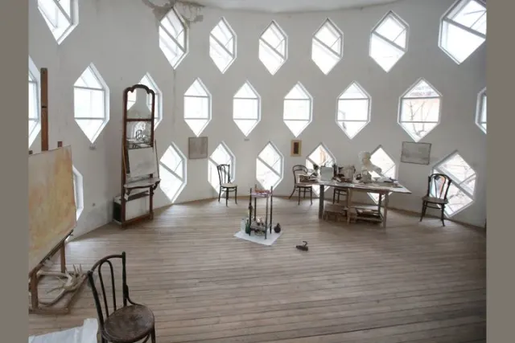
А) модернизм
Б) конструктивизм
В) классицизм

11.Кто автор данной картины?
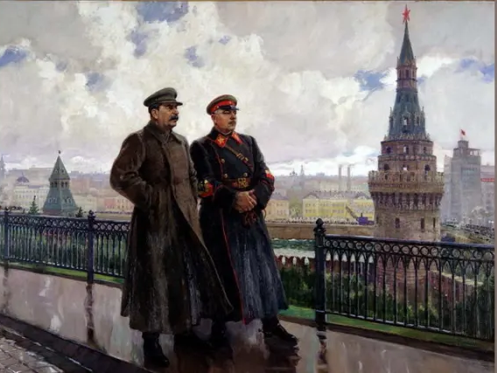
А) Александр Дейнека
Б) Исаак Бродский
В) Александр Герасимов

12. Как называлась программа развития монументального искусства и его использования для пропаганды?
А) план «монументальной пропаганды»
Б) обновленчество
В) ликбез
13. В 1931 году на советские экраны вышел фильм «Путёвка в жизнь». В чём его особенность?
А) впервые использован звук
Б) первый советский фильм
В) впервые использован цвет
14. Кто руководил экипажем в ходе первого беспосадочного перелёта по маршруту Москва — Северный полюс — Ванкувер?
А) Пётр Нестеров
Б) Валерий Чкалов
В) Иван Кожедуб

